* Sie wissen, womit sich die Wissenschaft der Ergonomie beschäftigt!
  + Ist die Wissenschaft von der Verbesserung der Schnittstelle zwischen Benutzer (Mensch)  
    und Objekt (Maschine)
* Sie kennen mögliche Beschwerden, die mit Bildschirmarbeit auftreten können.
  + Kopfschmerzen
  + Augenbrennen
  + Tränende Augen
  + Doppelbilder
  + Rückenschmerzen
  + Verspannungen
  + Schmerzen in den Fingern
* Sie kennen auch Ursachen für solche Beschwerden.
  + Direkte und indirekte Blendung  
    (Licht, Fenster)
  + Bildschirm:
    - Ungünstige Zeichen bzw. Farben am Bildschirm
    - Mangelnde Schärfe und Kontrast
    - Schlechte/unpassende Bildschirmauflösung oder Skalierung
    - Falsche Körperhaltung
* Sie wissen, warum die Arbeit mit einem Laptop nicht ergonomisch sein wird, und können Möglichkeiten beschreiben, wie Sie trotzdem ergonomisch arbeiten können!
  + Zusammenhängende Position von Tastatur und Bildschirm lässt entweder den Kopf/Rückenbereich oder die Hände/Schultern in einer ungünstigen Position.sf
  + Externer Monitor externe Tastatur/Maus
  + Halterungen, um den Bildschirm auf Kopfhöhe zu bringen
* Sie wissen, was einen Drehstuhl ergonomisch macht.
  + Körpergewichtsabhängige
  + Bewegungssynchrone
  + Rücken- und Sitzflächenneigungsänderung
  + kontinuierlicher Wechsel der Sitzhaltung ist sinnvoll.
  + Bewegliche Rückenlehne
* Sie können einen ergonomisch gestalteten Arbeitsplatz (zB. Sitzhöhen, Abstände und besonders die Sichtwinkel zu Monitor und Tastatur) beschreiben bzw. eine Skizze anfertigen.

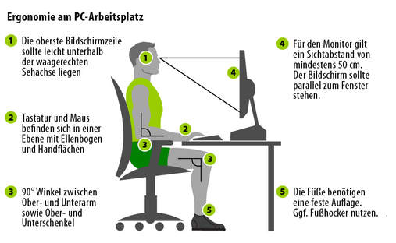

* Sie wissen was an einer Tastatur oder Maus ein ergonomisch richtiges Arbeiten möglich macht.
  + alle Gelenke möglichst gerade

* Sie wissen, welche Probleme Kabel an einem Arbeitsplatz verursachen können.
  + Gefährdungen durch "Stolperfallen".
  + bei Stromkabeln zu elektrischen Gefahren.
  + durch ungeeignete (z. B. zu kurze Tastatur- oder
  + Mauskabel) Anschlusskabel zu
  + körperlichen Zwangshaltungen
* Sie wissen, welche Emissionen am Arbeitsplatz zu Problemen führen können und welche Richtlinien bezüglich Beleuchtung und Raumklima wichtig sind.
  + Beleuchtung, Raumklima
    - Die Allgemeinbeleuchtung muss 500 Lux am Bildschirmarbeitsplatz betragen.
    - Blendung, Reflexionen und
    - Spiegelungen auf dem Bildschirm sind zu vermeiden.
    - Raumtemperatur: lt. Arbeitsstätten-verordnung 18° - 25° C.
    - Hohe Strahlungstemperaturen sollen durch Außenjalousien verhindert werden
    - Luftfeuchtigkeit: 45-65%
  + Emissionen
    - Durch Emissionen von Laserdruckern
    - oder Kopieren kommt es zu
    - Bei älteren Geräten Belastungen durch
      * Tonerfeinstaub
      * Ozonbelastung
    - Geräusch-Emissionen